Отчет по практической работе

- Текст

ВВЕДЕНИЕ
Бурый медведь — это большой и сильный хозяин леса, который любит лакомиться ягодами, мёдом и рыбой.

ОСНОВНАЯ ЧАСТЬ
В глухом зелёном лесу жил большой бурый медведь по имени Потап. Каждое утро он выходил на лесную опушку, чтобы умыться прохладной росой. Летом Потап гулял по мягкому мху, ел сладкую малину и искал дикий мёд в дуплах старых деревьев. Он казался грозным и неповоротливым, но умел быстро бегать и ловко
ловить рыбу в быстрой реке.

ЗАКЛЮЧЕНИЕ
Когда наступала холодная зима, Потап забирался в тёплую и уютную берлогу под корни большой ели. Там он засыпал до самой весны и видел во сне зелёные луга, полный спелых ягод лес и тёплое солнышко.
Элементы работы | Описание | Пример
Форматирование текста | Изменение шрифта, цвета | Times New Roman, 12пт, черный
Таблицы | Создание таблиц | 3х4
Изображения | Вставка картинок | изображение
- Таблица

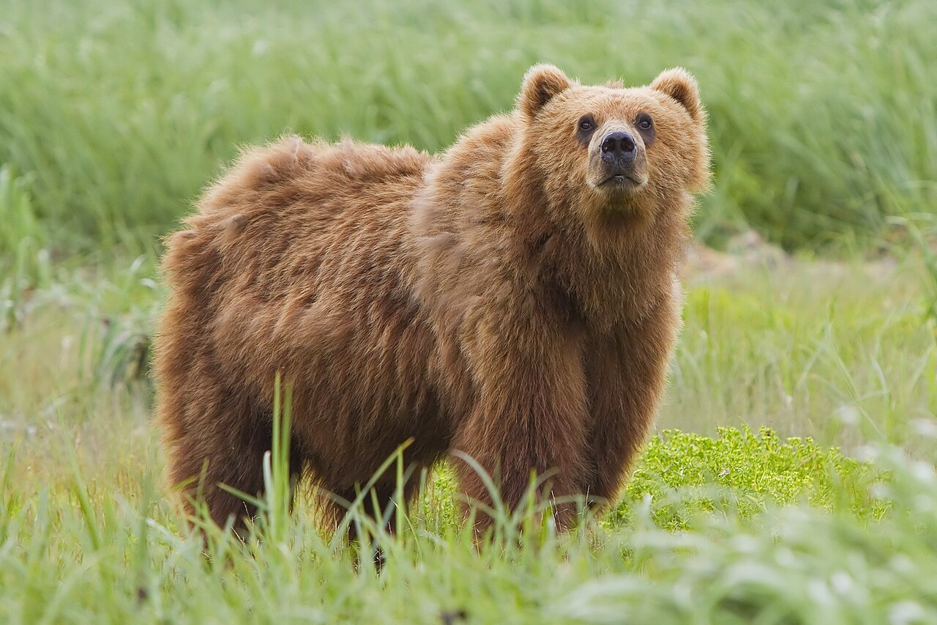
- Рисунок 1. Пример изображения

